НАЦІОНАЛЬНИЙ ТЕХНІЧНИЙ УНІВЕРСИТЕТ УКРАЇНИ

«КИЇВСЬКИЙ ПОЛІТЕХНІЧНИЙ ІНСТИТУТ імені Ігоря Сікорського»

ФАКУЛЬТЕТ ПРИКЛАДНОЇ МАТЕМАТИКИ

**Кафедра системного програмування та спеціалізованих комп’ютерних**

**систем**

**РГР**

з дисципліни

**«Бази даних і засоби управління»**

Тема: «Створення додатку бази даних, орієнтованого на взаємодію з СУБД PostgreSQL»

Виконав: студент III курсу

ФПМ групи КВ-13

Горбик Д.В.

Київ – 2023

*Метою роботи* є здобуття вмінь програмування прикладних додатків баз даних PostgreSQL.

*Загальне завдання* роботи полягає у наступному:

1. Реалізувати функції перегляду, внесення, редагування та вилучення даних у таблицях бази даних, створених у лабораторній роботі №1, засобами консольного інтерфейсу.
2. Передбачити автоматичне пакетне генерування «рандомізованих» даних у базі.
3. Забезпечити реалізацію пошуку за декількома атрибутами з двох та більше сутностей одночасно: для числових атрибутів – у рамках діапазону, для рядкових – як шаблон функції LIKE оператора SELECT SQL, для логічного типу – значення True/False, для дат – у рамках діапазону дат.
4. Програмний код виконати згідно шаблону MVC (модель-подання-контролер).

*Деталізоване завдання*:

1. Забезпечити можливість уведення/редагування/вилучення даних у таблицях бази даних з можливістю контролю відповідності типів даних атрибутів таблиць (рядків, чисел, дати/часу). Для контролю пропонується два варіанти: контроль при введенні (валідація даних) та перехоплення помилок (try..except) від сервера PostgreSQL при виконанні відповідної команди SQL. Особливу увагу варто звернути на дані таблиць, що мають зв’язок 1:N. При цьому з боку батьківської таблиці необхідно контролювати **вилучення** рядків за умови наявності даних у підлеглій таблиці. З точки зору підлеглої таблиці варто контролювати наявність відповідного рядка у батьківській таблиці при виконанні **внесення** нових даних. Унеможливити виведення програмою системних помилок на екрані шляхом їх перехоплення і адекватної обробки. Внесення даних виконується користувачем у консольному вікні програми.
2. Забезпечити можливість автоматичної генерації великої кількості даних у таблицях за допомогою вбудованих у PostgreSQL функцій роботи з псевдовипадковими числами. Дані мають бути згенерованими **не мовою програмування, а відповідним SQL-запитом**!

**Інформація про модель та структуру бази даних**

Рис. 1 - Концептуальна модель предметної області “Готельний бронювальний портал”

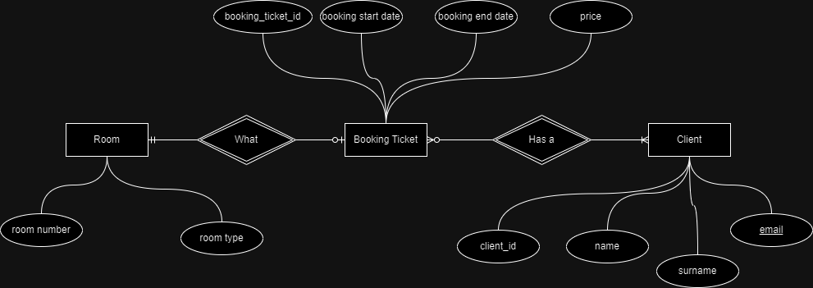

Нижче (Рис. 2) наведено логічну модель бази даних:

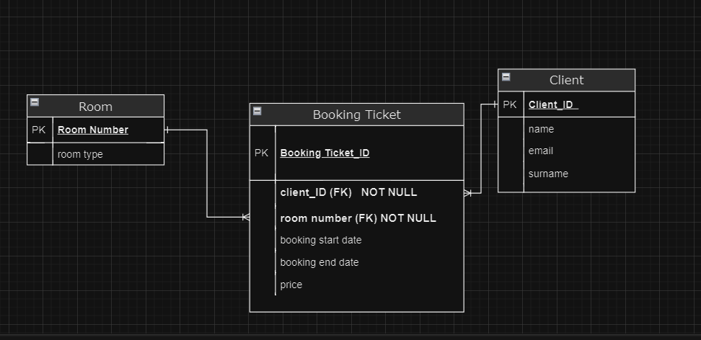Рис. 2 – Логічна модель бази даних

Зміни у порівнянні з першою лабораторною роботою відсутні.

**Середовище розробки та налаштування підключення до бази даних**

Для виконання лабораторної роботи використовувалась мова програмування Python .

Для підключення до серверу бази даних PostgreSQL використано модуль «psycopg2».

**Опис структури програми**

Програма містить 4 основні модулі: **Analytics, Booking, Client, Room,**

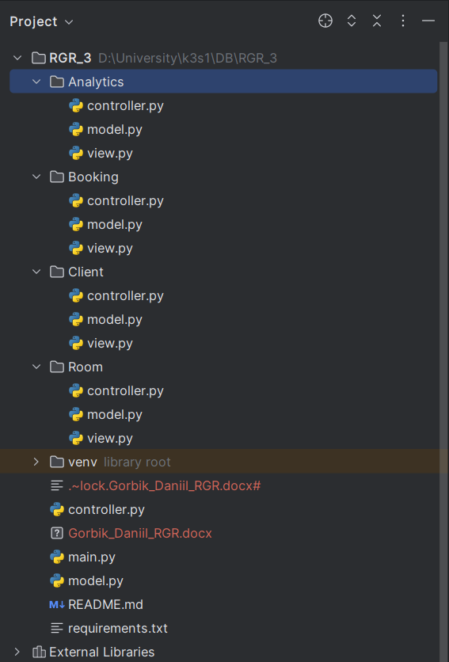

Рис. 3 – Структура програмного коду

**Структура меню програми**

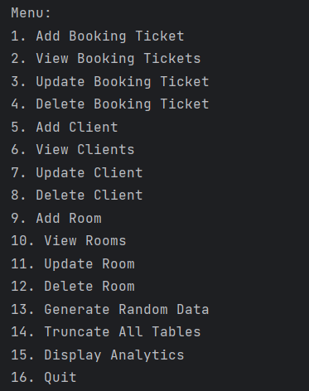

**Пункт 1**

Реалізувати функції внесення, редагування та вилучення даних у таблицях бази даних, створених у лабораторній роботі №1, засобами консольного інтерфейсу.

**Внесення даних**

Створення нового Client:

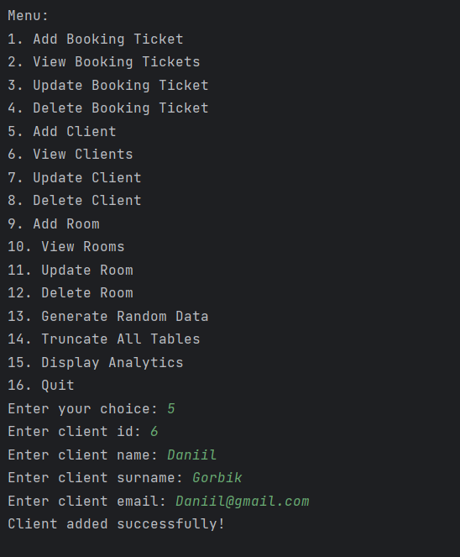

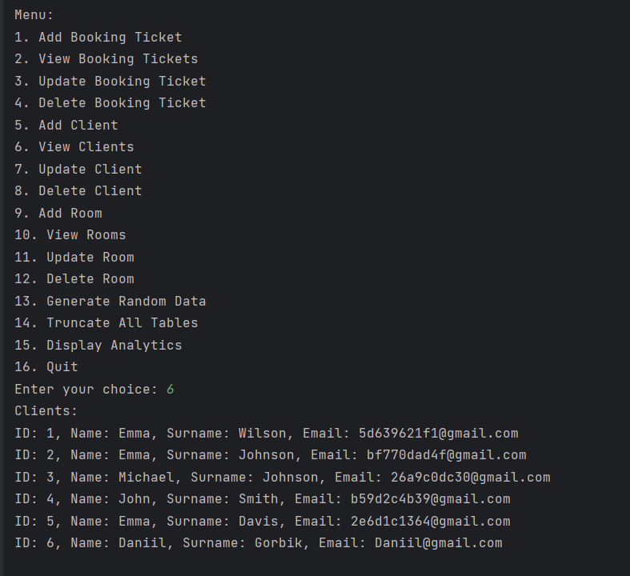

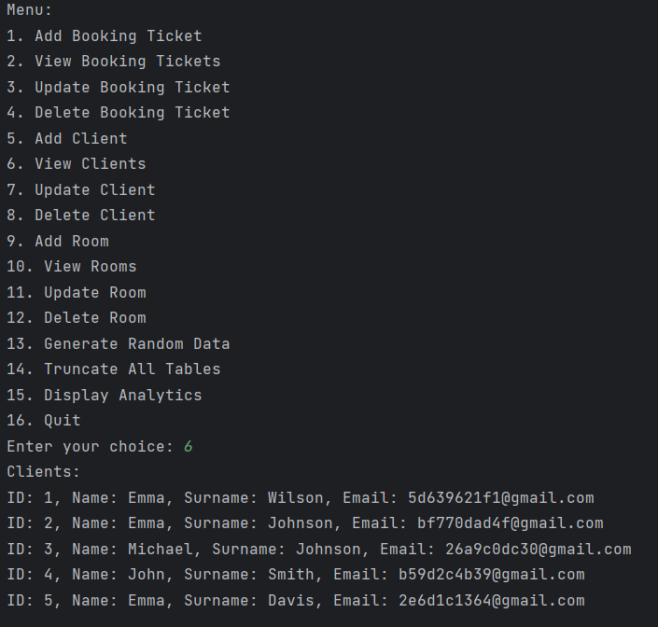**Видалення даних**

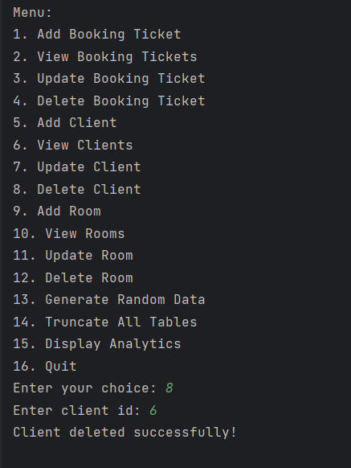

Якщо уведено неіснуючий id :

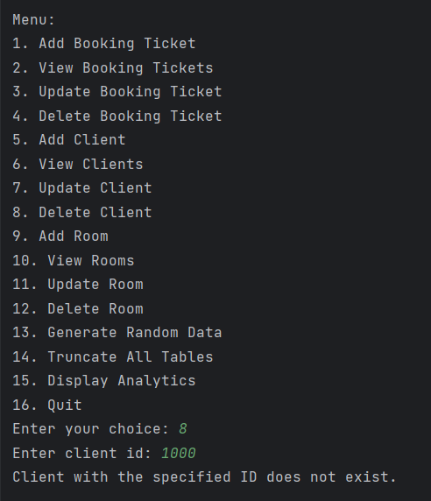

Порушує обмеження зовнішнього ключа:

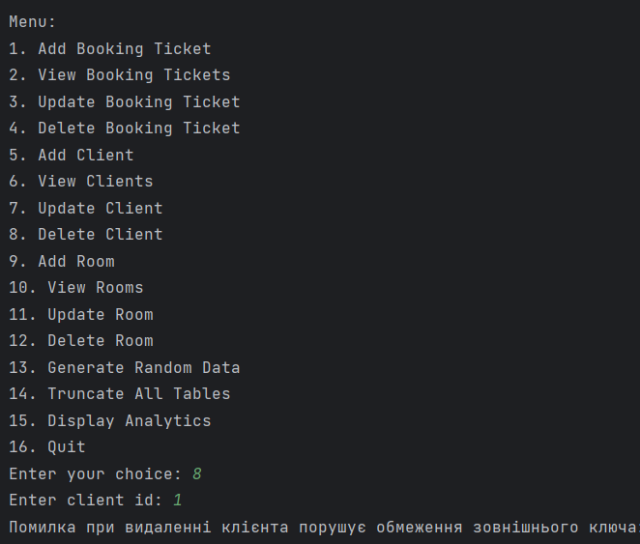

Помилка при порушенні обмеження зовнішнього ключа виникає тоді, коли спроба вставити або змінити дані в таблиці, яка містить зовнішній ключ, порушує обмеження цього ключа. Обмеження зовнішнього ключа визначає, що значення в стовпці, який посилається на інший стовпець в іншій таблиці, повинно відповідати існуючим значенням в цій іншій таблиці.

Редагування даних

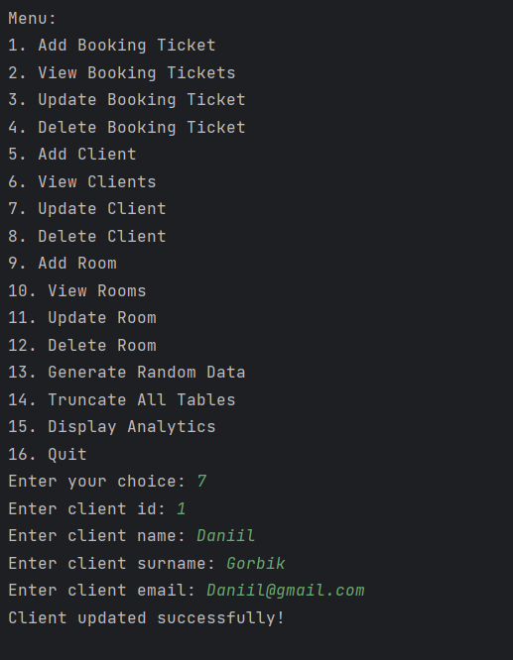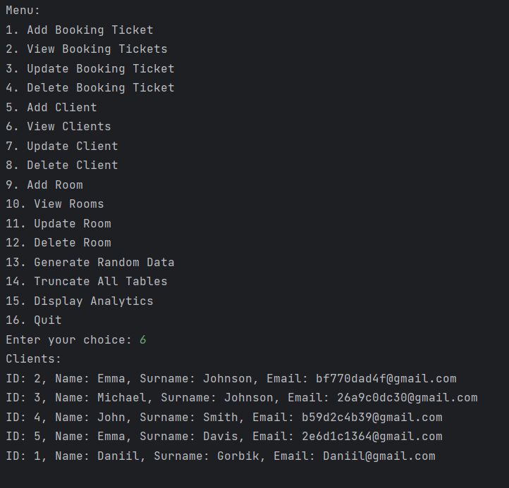

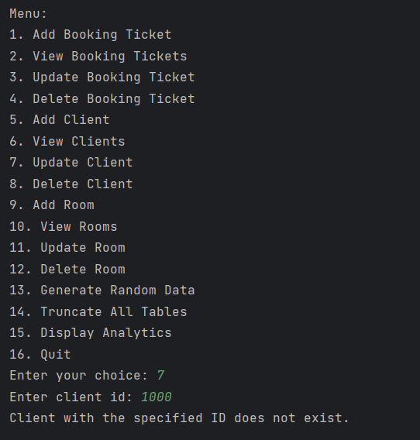

**Пункт 2**

Забезпечити можливість автоматичної генерації великої кількості даних у таблицях за допомогою вбудованих у PostgreSQL функцій роботи з псевдовипадковими числами. Дані мають бути згенерованими **не мовою програмування, а відповідним SQL-запитом**!

Витяги деяких рандомізованих рядків з таблиць:

**Booking Ticket**

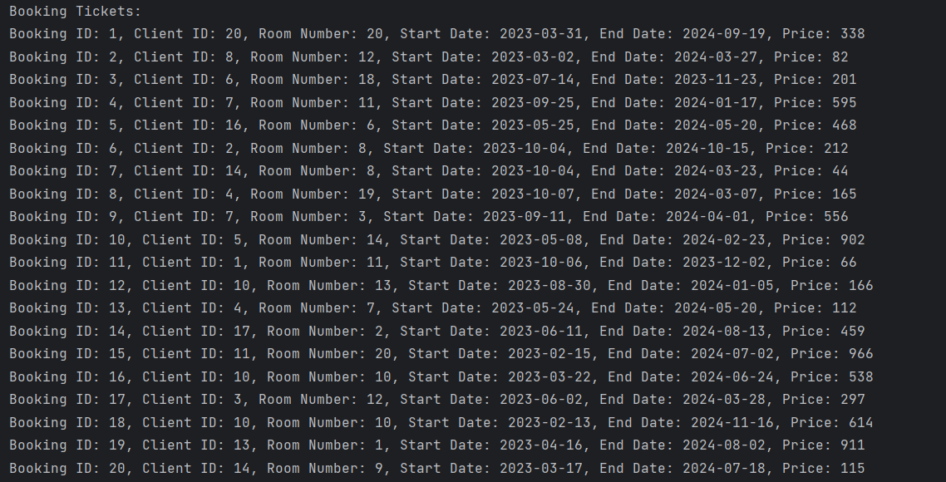

**Client**

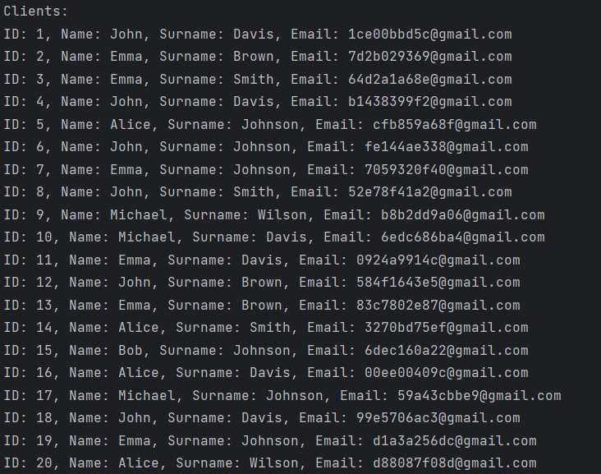

**Rooms**

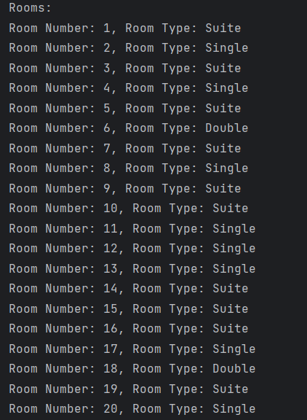

**Очищення всіх таблиць**

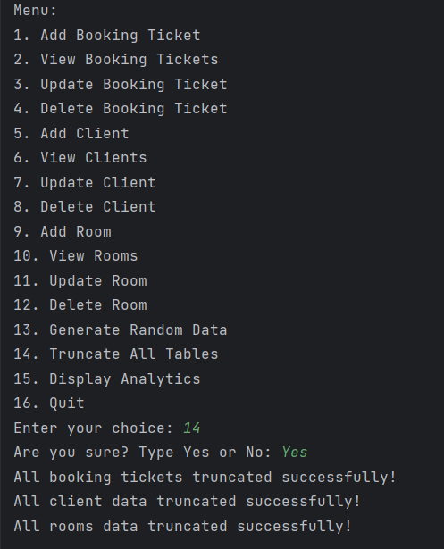

**SQL запити рандомізованого заповнення:**

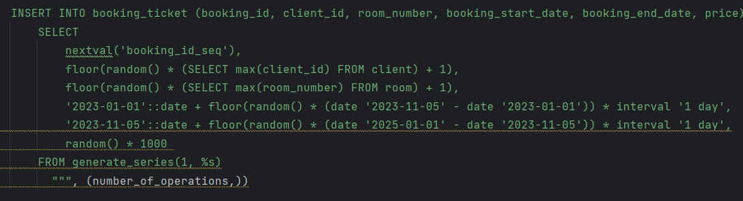

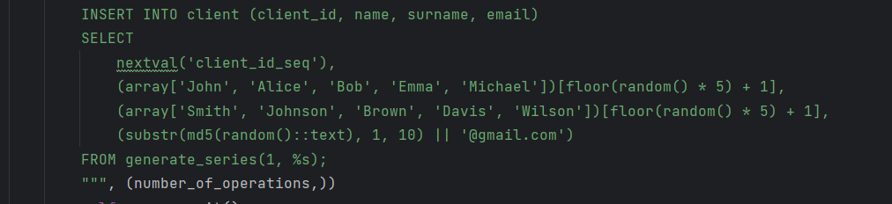

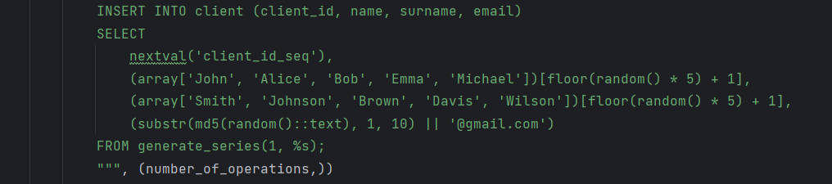

**Пункт 3**

Для реалізації пошуку необхідно підготувати 3 запити, що включають дані з декількох таблиць і фільтрують (WHERE) та групують (GROUP BY) рядки за 3-4 атрибутами цих таблиць. Забезпечити можливість уведення конкретних значень констант для фільтрації з клавіатури користувачем. Крім того, після виведення даних необхідно вивести час виконання запиту у мілісекундах. Перевірити швидкодію роботи запитів на попередньо згенерованих даних.

Було підготовлено три SQL запити:

* найбільша зайнятість номерів :
* кількість замовлень за останні два тижні
* аналітика найбільш активних клієнтів :

найбільша зайнятість номерів :

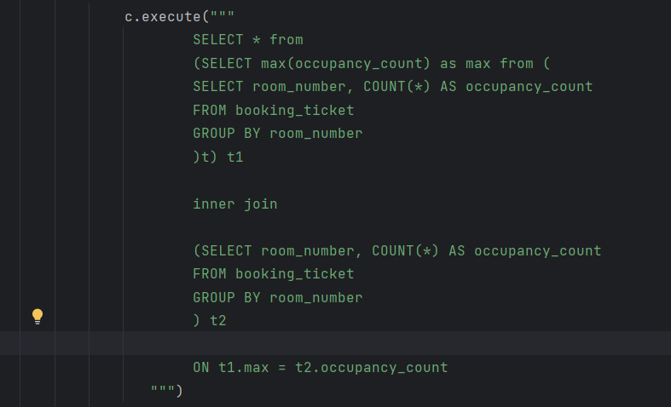

Результат:

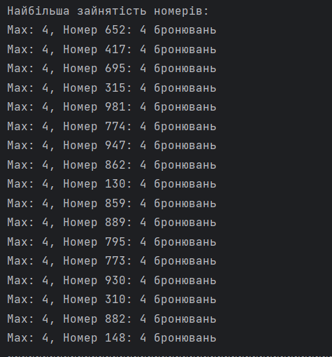

кількість замовлень за останні два тижні :

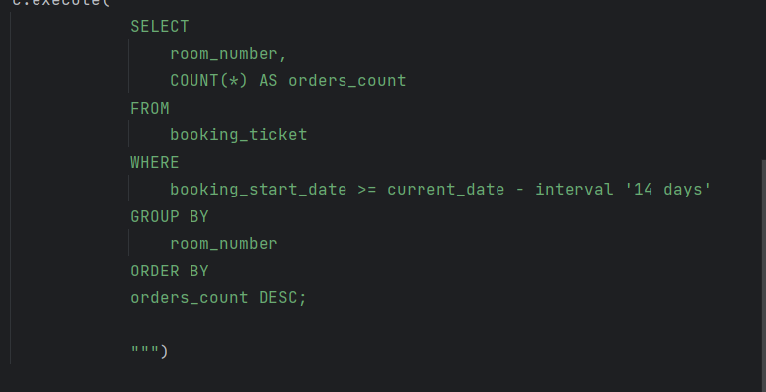

Результат:

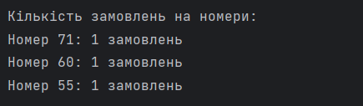

аналітика найбільш активних клієнтів :

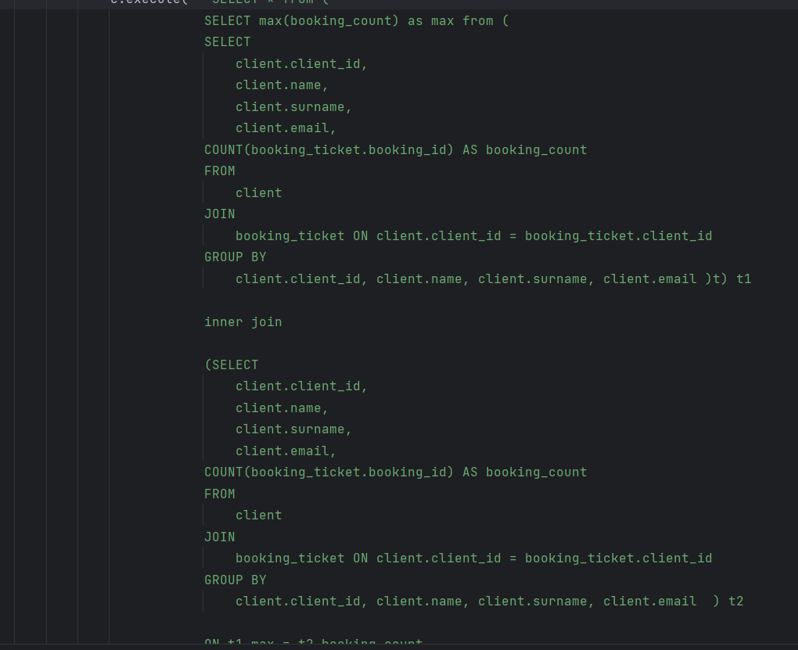

Результат:

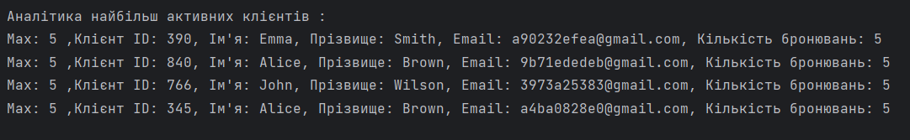**Код програмного модулю model**

**Analytics/model.py**

# ModelAnalytics  
#################################################################################  
class ModelAnalytics:  
 def __init__(self, db_model):  
 self.conn = db_model.conn  
  
 def room_occupancy(self):  
 c = self.conn.cursor()  
 try:  
 c.execute("""  
 SELECT * from  
 (SELECT max(occupancy_count) as max from (  
 SELECT room_number, COUNT(*) AS occupancy_count  
 FROM booking_ticket  
 GROUP BY room_number  
 )t) t1  
   
 inner join   
   
 (SELECT room_number, COUNT(*) AS occupancy_count  
 FROM booking_ticket  
 GROUP BY room_number  
 ) t2  
   
 ON t1.max = t2.occupancy_count   
 """)  
  
 room_occupancy_data = c.fetchall() # Get data from the query  
  
 self.conn.commit()  
 return room_occupancy_data  
 except Exception as e:  
 self.conn.rollback()  
 print(f"Error in room occupancy analytics: {str(e)}")  
 return None  
  
  
 def number_of_orders(self):  
 c = self.conn.cursor()  
 try:  
 c.execute("""  
 SELECT  
 room_number,  
 COUNT(*) AS orders_count  
 FROM  
 booking_ticket  
 WHERE  
 booking_start_date >= current_date - interval '14 days'  
 GROUP BY  
 room_number  
 ORDER BY  
 orders_count DESC;  
  
 """)  
  
 number_of_orders_data = c.fetchall() # Get data from the query  
  
 self.conn.commit()  
 return number_of_orders_data  
 except Exception as e:  
 self.conn.rollback()  
 print(f"Error in analyzing the number of orders: {str(e)}")  
 return None  
  
 def client_analytics(self):  
 c = self.conn.cursor()  
 try:  
 c.execute("""  
  
 WITH ClientBookingCounts AS (  
 SELECT   
 client.client_id,   
 client.name,   
 client.surname,   
 client.email,   
 COUNT(booking_ticket.booking_id) AS booking_count   
 FROM   
 client   
 JOIN   
 booking_ticket ON client.client_id = booking_ticket.client_id   
 GROUP BY   
 client.client_id, client.name, client.surname, client.email  
 )  
   
   
 SELECT *   
 FROM (  
 SELECT max(booking_count) as max  
 FROM ClientBookingCounts  
 ) AS t1  
   
 INNER JOIN (  
 SELECT   
 client_id,   
 name,   
 surname,   
 email,   
 booking_count  
 FROM ClientBookingCounts  
 ) AS t2 ON t1.max = t2.booking_count;  
   
 """)  
  
 number_of_orders_data = c.fetchall() # Get data from the query  
  
 self.conn.commit()  
 return number_of_orders_data  
 except Exception as e:  
 self.conn.rollback()  
 print(f"Error in customer analytics: {str(e)}")  
 return None

**Booking/model.py**

# ModelBookingTicket  
#################################################################################  
class ModelBookingTicket:  
 def __init__(self, db_model):  
 self.conn = db_model.conn  
  
 def add_booking_ticket(self, booking_id, client_id, room_number, booking_start_date, booking_end_date, price):  
 c = self.conn.cursor()  
 try:  
 # Check if client_id and room_number match parent tables  
 c.execute('SELECT 1 FROM client WHERE client_id = %s', (client_id,))  
 client_exists = c.fetchone()  
  
 c.execute('SELECT 1 FROM room WHERE room_number = %s', (room_number,))  
 room_exists = c.fetchone()  
  
 if not client_exists or not room_exists:  
 # Return an exception notification and throw an error  
 return False # Or throw an exception to process it further  
 else:  
 # All checks have passed, insert into booking_ticket  
 c.execute(  
 'INSERT INTO booking_ticket (booking_id, client_id, room_number, '  
 'booking_start_date, booking_end_date, price) VALUES (%s, %s, %s, %s, %s, %s)',  
 (booking_id, client_id, room_number, booking_start_date, booking_end_date, price))  
 self.conn.commit()  
 return True  
 except Exception as e:  
 self.conn.rollback()  
 print(f"Error when adding a booking: {str(e)}")  
 return False  
  
 def get_all_booking_tickets(self):  
 c = self.conn.cursor()  
 c.execute('SELECT * FROM booking_ticket')  
 return c.fetchall()  
  
 def update_booking_ticket(self, booking_id, client_id, room_number, booking_start_date, booking_end_date, price):  
 c = self.conn.cursor()  
 try:  
 # Attempting to update a record  
 c.execute('UPDATE booking_ticket SET client_id=%s, room_number=%s, booking_start_date=%s, '  
 'booking_end_date=%s, price=%s WHERE booking_id=%s',  
 (client_id, room_number, booking_start_date, booking_end_date, price, booking_id))  
 self.conn.commit()  
 return True # Returns True if the update was successful  
 except Exception as e:  
 # Handling an error if the update failed  
 self.conn.rollback()  
 print(f"Error when updating a reservation: {str(e)}")  
 return False # Returns False if insertion fails  
  
 def delete_booking_ticket(self, booking_id):  
 c = self.conn.cursor()  
 try:  
 # Attempting to update a record  
 c.execute('DELETE FROM booking_ticket WHERE booking_id=%s', (booking_id,))  
 self.conn.commit()  
 return True # Returns True if the update was successful  
 except Exception as e:  
 # Handling an error in case the deletion failed  
 self.conn.rollback()  
 print(f"Error when deleting a reservation: {str(e)}")  
 return False # Returns False if insertion fails  
  
 def check_booking_existence(self, booking_id):  
 c = self.conn.cursor()  
 c.execute("SELECT 1 FROM booking_ticket WHERE booking_id = %s", (booking_id,))  
 return bool(c.fetchone())  
  
 def create_booking_sequence(self):  
 c = self.conn.cursor()  
 c.execute("""  
 DO $$  
 BEGIN  
 IF NOT EXISTS (SELECT 1 FROM pg_sequences WHERE schemaname = 'public' AND sequencename = 'booking_id_seq') THEN  
 CREATE SEQUENCE booking_id_seq;  
 ELSE  
 DROP SEQUENCE booking_id_seq;  
 CREATE SEQUENCE booking_id_seq;  
 END IF;  
 END $$;  
 """)  
 self.conn.commit()  
  
 def generate_rand_booking_ticket_data(self, number_of_operations):  
 c = self.conn.cursor()  
 try:  
 c.execute("""  
 INSERT INTO booking_ticket (booking_id, client_id, room_number, booking_start_date, booking_end_date, price)  
 SELECT  
 nextval('booking_id_seq'),  
 floor(random() * (SELECT max(client_id) FROM client) + 1),  
 floor(random() * (SELECT max(room_number) FROM room) + 1),  
 '2023-01-01'::date + floor(random() * (date '2023-11-05' - date '2023-01-01')) * interval '1 day',  
 '2023-11-05'::date + floor(random() * (date '2025-01-01' - date '2023-11-05')) * interval '1 day',  
 random() * 1000   
 FROM generate_series(1, %s)  
 """, (number_of_operations,))  
  
 self.conn.commit()  
 return True  
 except Exception as e:  
 self.conn.rollback()  
 print(f"Error while generating booking tickets: {str(e)}")  
 return False  
  
  
 def truncate_booking_table(self):  
 c = self.conn.cursor()  
 try:  
 # Insert data  
 c.execute("""DELETE FROM booking_ticket""")  
 self.conn.commit()  
 return True # Returns True if the insertion was successful  
 except Exception as e:  
 self.conn.rollback()  
 print(f"Error when adding a client: {str(e)}")  
 return False # Returns False if insertion fails

**Client/model.py**

# ModelClient  
############################################################################  
class ModelClient:  
 def __init__(self, db_model):  
 self.conn = db_model.conn  
  
 def add_client(self, client_id, name, surname, email):  
 c = self.conn.cursor()  
 try:  
 c.execute('INSERT INTO client (client_id, name, surname, email) VALUES (%s, %s, %s, %s)',  
 (client_id, name, surname, email))  
 self.conn.commit()  
 return True # Returns True if the update was successful  
 except Exception as e:  
 self.conn.rollback()  
 print(f"Error when adding a client: {str(e)}")  
 return False # Returns False if insertion fails  
  
 def get_all_clients(self):  
 c = self.conn.cursor()  
 c.execute('SELECT * FROM client')  
 return c.fetchall()  
  
 def update_client(self, client_id, name, surname, email):  
 c = self.conn.cursor()  
 try:  
 c.execute('UPDATE client SET name=%s, surname=%s, email=%s WHERE client_id=%s',  
 (name, surname, email, client_id))  
 self.conn.commit()  
 return True # Returns True if the update was successful  
 except Exception as e:  
 self.conn.rollback()  
 print(f"Error when updating the client: {str(e)}")  
 return False # Returns False if insertion fails  
  
 def delete_client(self, client_id):  
 c = self.conn.cursor()  
 try:  
 c.execute('DELETE FROM client WHERE client_id=%s', (client_id,))  
 self.conn.commit()  
 return True # Returns True if the update was successful  
 except Exception as e:  
 self.conn.rollback()  
 print(f"An error when deleting a client breaks the foreign key restriction: {str(e)}")  
 return False # Returns False if insertion fails  
  
 def check_client_existence(self, client_id):  
 c = self.conn.cursor()  
 c.execute("SELECT 1 FROM client WHERE client_id = %s", (client_id,))  
 return bool(c.fetchone())  
  
 def create_client_sequence(self):  
 # Check for the existence of a sequence  
 c = self.conn.cursor()  
 c.execute("""  
 DO $$  
 BEGIN  
 IF NOT EXISTS (SELECT 1 FROM pg_sequences WHERE schemaname = 'public' AND sequencename = 'client_id_seq') THEN  
 -- Якщо послідовності не існує, створюємо її  
 CREATE SEQUENCE client_id_seq;  
 ELSE  
 -- Якщо послідовність існує, видаляємо і створюємо нову  
 DROP SEQUENCE client_id_seq;  
 CREATE SEQUENCE client_id_seq;  
 END IF;  
 END $$;  
 """)  
 self.conn.commit()  
  
 def generate_rand_client_data(self, number_of_operations):  
 c = self.conn.cursor()  
 try:  
 # Insert data  
 c.execute("""  
 INSERT INTO client (client_id, name, surname, email)  
 SELECT  
 nextval('client_id_seq'),   
 (array['John', 'Alice', 'Bob', 'Emma', 'Michael'])[floor(random() * 5) + 1],   
 (array['Smith', 'Johnson', 'Brown', 'Davis', 'Wilson'])[floor(random() * 5) + 1],   
 (substr(md5(random()::text), 1, 10) || '@gmail.com')   
 FROM generate_series(1, %s);  
 """, (number_of_operations,))  
 self.conn.commit()  
 return True # Returns True if the update was successful  
 except Exception as e:  
 self.conn.rollback()  
 print(f"Error when adding a client: {str(e)}")  
 return False # Returns False if insertion fails  
  
  
 def truncate_client_table(self):  
 c = self.conn.cursor()  
 try:  
 # Insert data  
 c.execute("""DELETE FROM client""")  
 self.conn.commit()  
 return True # Returns True if the update was successful  
 except Exception as e:  
 self.conn.rollback()  
 print(f"Error when adding a client: {str(e)}")  
 return False # Returns False if insertion fails

**Room/model.py**

# ModelRoom  
##############################################################################  
class ModelRoom:  
 def __init__(self, db_model):  
 self.conn = db_model.conn  
  
 def add_room(self, room_number, room_type):  
 c = self.conn.cursor()  
 try:  
 c.execute('INSERT INTO room (room_number ,room_type) VALUES (%s, %s)', (room_number, room_type,))  
 self.conn.commit()  
 return True # Returns True if the update was successful  
 except Exception as e:  
 self.conn.rollback()  
 print(f"Error when adding a room: {str(e)}")  
 return False # Returns False if insertion fails  
  
 def get_all_rooms(self):  
 c = self.conn.cursor()  
 c.execute('SELECT * FROM room')  
 return c.fetchall()  
  
 def update_room(self, room_number, room_type):  
 c = self.conn.cursor()  
 try:  
 c.execute('UPDATE room SET room_type=%s WHERE room_number=%s', (room_type, room_number))  
 self.conn.commit()  
 return True # Returns True if the update was successful  
 except Exception as e:  
 self.conn.rollback()  
 print(f"Error when updating a room: {str(e)}")  
 return False # Returns False if insertion fails  
  
 def delete_room(self, room_number):  
 c = self.conn.cursor()  
 try:  
 c.execute('DELETE FROM room WHERE room_number=%s', (room_number,))  
 self.conn.commit()  
 return True # Returns True if the update was successful  
 except Exception as e:  
 self.conn.rollback()  
 print(f"Error when deleting a room: {str(e)}")  
 return False # Returns False if insertion fails  
  
 def check_room_existence(self, room_number):  
 c = self.conn.cursor()  
 c.execute('SELECT 1 FROM room WHERE room_number = %s', (room_number,))  
 return c.fetchone() is not None  
  
 def create_room_sequence(self):  
 # Check for the existence of a sequence  
 c = self.conn.cursor()  
 c.execute("""  
 DO $$  
 BEGIN  
 IF NOT EXISTS (SELECT 1 FROM pg_sequences WHERE schemaname = 'public' AND sequencename = 'room_number_seq') THEN  
 -- Якщо послідовності не існує, створюємо її  
 CREATE SEQUENCE room_number_seq;  
 ELSE  
 -- Якщо послідовність існує, видаляємо і створюємо нову  
 DROP SEQUENCE room_number_seq;  
 CREATE SEQUENCE room_number_seq;  
 END IF;  
 END $$;  
 """)  
 self.conn.commit()  
 def generate_rand_room_data(self, number_of_operations):  
 c = self.conn.cursor()  
 try:  
 # Insert data  
 c.execute("""  
 INSERT INTO room (room_number, room_type)  
 SELECT  
 nextval('room_number_seq'),   
 (array['Single', 'Double', 'Suite'])[floor(random() * 3) + 1]  
 FROM generate_series(1, %s);  
 """, (number_of_operations,))  
 self.conn.commit()  
 return True # Returns True if the insertion was successful  
 except Exception as e:  
 self.conn.rollback()  
 print(f"Error when adding a room: {str(e)}")  
 return False # Returns False if insertion fails  
  
 def truncate_room_table(self):  
 c = self.conn.cursor()  
 try:  
 # Insert data  
 c.execute("""DELETE FROM room""")  
 self.conn.commit()  
 return True # Returns True if the update was successful  
 except Exception as e:  
 self.conn.rollback()  
 print(f"Error when adding a client: {str(e)}")  
 return False # Returns False if insertion fails

**model.py**

import psycopg2  
  
  
class Model:  
 def __init__(self):  
 self.conn = psycopg2.connect(  
 dbname='postgres',  
 user='postgres',  
 password='1',  
 host='localhost',  
 port=5432  
 )  
 self.create_tables()  
  
 def create_tables(self):  
 c = self.conn.cursor()  
 # Check for tables  
 c.execute("SELECT EXISTS (SELECT 1 FROM information_schema.tables WHERE table_name = 'booking_ticket')")  
 booking_ticket_table_exists = c.fetchone()[0]  
  
 c.execute("SELECT EXISTS (SELECT 1 FROM information_schema.tables WHERE table_name = 'client')")  
 client_table_exists = c.fetchone()[0]  
  
 c.execute("SELECT EXISTS (SELECT 1 FROM information_schema.tables WHERE table_name = 'room')")  
 room_table_exists = c.fetchone()[0]  
  
 if not booking_ticket_table_exists:  
 c.execute('''  
 CREATE TABLE booking_ticket (  
 booking_id SERIAL PRIMARY KEY,  
 client_id INTEGER NOT NULL,  
 room_number INTEGER NOT NULL,  
 booking_start_date DATE NOT NULL,  
 booking_end_date DATE NOT NULL,  
 price DECIMAL(10, 2) NOT NULL  
 )  
 ''')  
 if not client_table_exists:  
 c.execute('''  
 CREATE TABLE client (  
 client_id SERIAL PRIMARY KEY,  
 name TEXT NOT NULL,  
 surname TEXT NOT NULL,  
 email TEXT  
 )  
 ''')  
 if not room_table_exists:  
 c.execute('''  
 CREATE TABLE room (  
 room_number SERIAL PRIMARY KEY,  
 room_type TEXT NOT NULL  
 )  
 ''')  
  
 self.conn.commit()

**Короткий опис функцій**

Програма ділиться на 4 папки і головні файли model, controller, main.  
Файли:

1. Analytics – відповідає за 3 пункт РГР
2. Booking – відповідає за таблицю booking
3. Client – відповідає за таблицю client
4. Room – відповідає за таблицю room

**Ілюстрації програмного коду на Github**

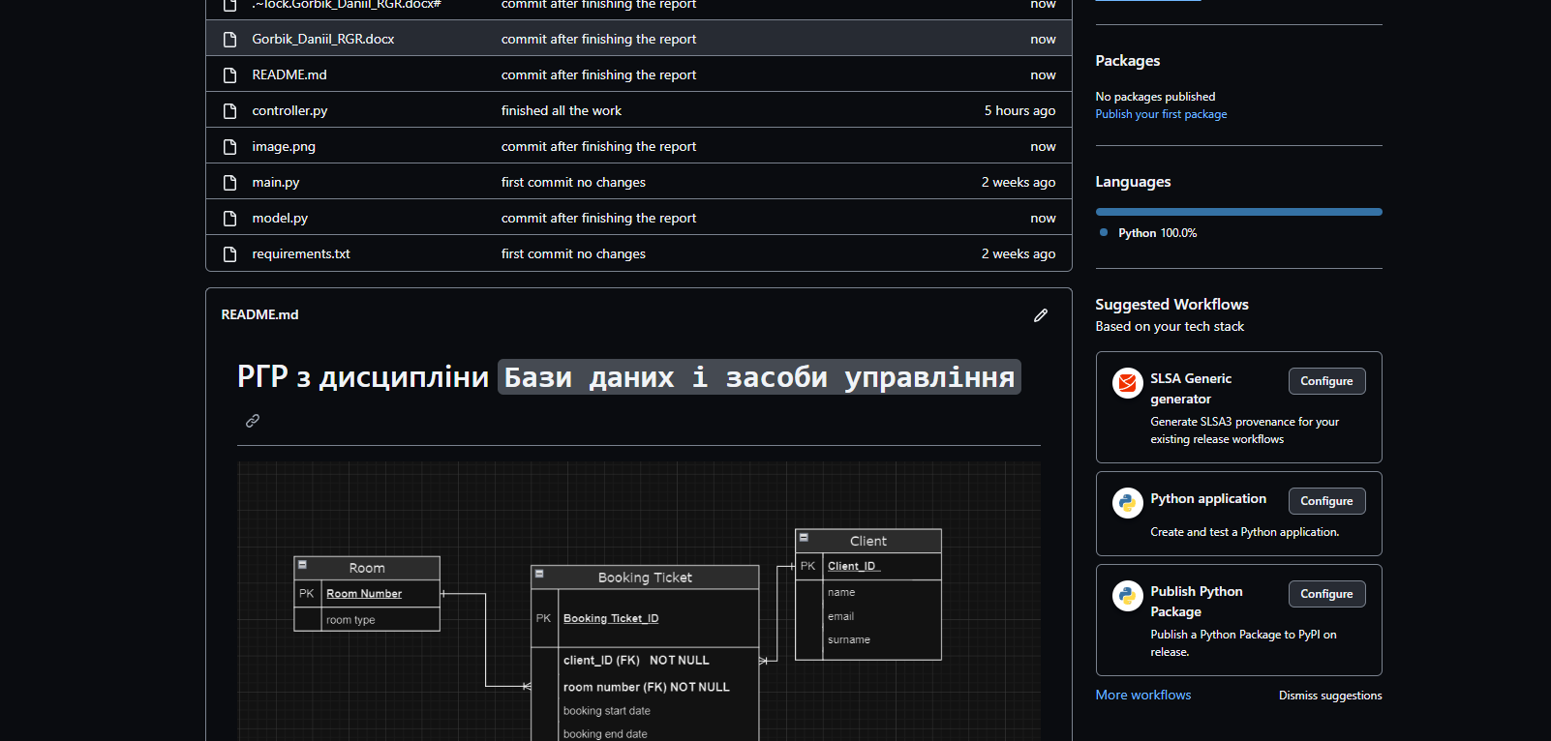  
  
Посилання на репозиторій:

https://github.com/Dan-live/c3s1_RGR_DB/tree/main